



アオバト

北海道小樽高等支援学校寄宿舎だより 第１号 令和７年５月９日

「大好きな自分を見つけるために」
校 長 濱 裕 晃

本校寄宿舎の名前は「アオバト寮」です。アオバトは、小樽市の鳥であり、渡り鳥ですが、これからの季節、学校近くの海岸で見ることができます。本校のマスコットキャラクター「ポッポリー」のモデルでもあります。この寮名には、アオバトが大空に羽ばたくように、寄宿舎生が、将来社会で羽ばたいてほしいとの願いが込められています。
さて、令和７年度、「アオバト寮」も32名の新しい寄宿舎生を迎えスタートしました。これから一年間、継続して入舎している生徒や、初めて寄宿舎生活を経験する生徒合わせて95名が一つ屋根の下で共同生活を送ることになります。
異なった性格を有する生徒95名が共同生活を送るわけですから、そこにはいろいろな考え方があったり、意見の食い違いがあったりと、様々なことが起こることは予想に難しくはありません。むしろ、様々なことが起こることの方が自然なことと思います。そのような中で、他と協調しながら生活していくには、それぞれが他の人に対して寛容でなければなりません。このような力が試される・育てられるのが寄宿舎生活ではないかと思います。寄宿舎の中には当然ルールもありますが、一人一人が他を思いやる気持ちを持ちながら生活するならば、ルールも最低限なもので済むはずです。お互いを信頼し、尊敬できる寄宿舎生活であってほしいと思います。
また、今年度の寄宿舎生活では、「礼儀、あいさつ、整理整頓」を大切にしています。どれをとっても将来の社会生活に必要な習慣となります。寄宿舎生活が、皆さん一人一人にとって「好きな自分」をより多く見つけられるような未来につながることを目指して、私たち教職員は支えていきたいと思います。また、生徒の皆さんも友達同士の中で、お互いが「大切な人」となれることを願っています。
保護者の皆様、今後も寄宿舎教育の推進に当たり、御理解と御協力をよろしくお願いいたします。


「ようこそアオバト寮へ」 男女棟より
令和7年度が始まり1か月が過ぎました。大きく環境が変わるこの時期に、生徒本人・各ご家庭において、色々な悩みがあるのではないでしょうか？「寄宿舎職員としてできることは何があるのかな？」と考えたときに、「悩みを共有して、ご家庭と一緒に考える！」ことに尽きると思います。何かありましたらご相談ください。
一緒に前を向いて、一歩踏み出しましょう。

寄宿舎女子棟主任 渡邊いく子
寄宿舎男子棟主任 大場裕元

「歓迎会を行いました」 
４月17日（木）に歓迎会を行いました。舎友会執行部を中心に事前準備、当日の配膳や司会進行で盛り上げてくれました。歓迎夕食会の後にグループの先輩が新入舎生を紹介すると照れながら「よろしくお願いします！」と挨拶、２、３年生は拍手で新しい仲間を暖かく迎えていました。1年生は初めての行事でちょっぴり緊張した様子もありましたが、先輩や友達との会話と食事を楽しんでいました。

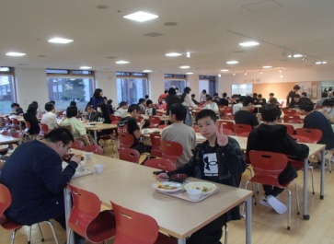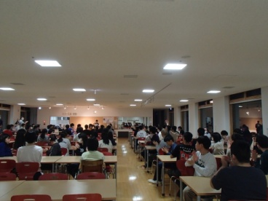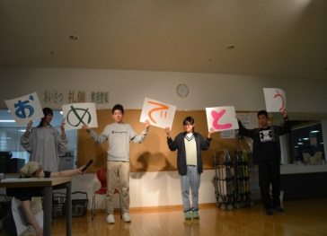


「新入舎生、寄宿舎の感想」 ようこそアオバト寮へ
新たに寄宿舎の仲間になった皆さんに寄宿舎の感想をききました。
Q1 「寄宿舎に入って良かったことは何ですか？」
・友達ができた。(同３)
・スマホでママに電話するのがよかったです。
・先輩たちがとても優しい(同２)
・学校が近いからよかったです。
・寄宿舎の人達と共にご飯を話しながら食べるのがちょっと楽しい。
・あまり関わらない人達と交流できること。
・あるけど…とりあえず無し。
・ないです。
・先に一人で生活をしたら、将来大人になったらこまらなくてよかったと思いました。
・けんこうてきにすごせる毎日です。
・友達や先輩たちと話しをしたり遊んだりできること。(同２)
・自立(そうじ、せんたく、せいりせいとん)をすることの大切さが学べることです。

・寄宿舎は楽しかったけど、先輩達とゲームを一緒にやって良かったです。

・通学がラク。
・友達が出来たこと(同３)
・きゅうしょくがうまい。
・物が買える。
・前もって準備をできるように考えるようにできた。
・早寝早起きができるようになった事。
・配膳当番
・同室に自分と同じしゅみの子がいたこと。
・さわがしい子が多くて楽しい。

Q2 「寄宿舎に入って大変なことは何ですか？」
・時間が決まっていること。
・部屋のそうじがたいへんです。
・早く起きること。
・今のところはないです。
・おきがえのたたむのです。
・せんたくのあらう時間
・洗濯準備と洗濯物干し。
・特にないです(同３)
・朝自分で起きることです。
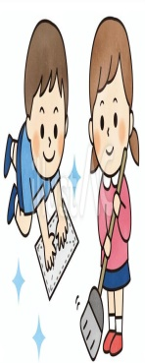
・将来、社会人になるための一人暮らしをするため(いわゆる…社会人の一人暮らしの練習です)まぁでも通学生でも良かったんだけど、そのための練習というか、がんばりたいです。
・大変なことはあります、洗濯物はすぐやらなかったけど。忘れました。
・入浴。
・新しい友達ができた。
・ネットワークが使えない。
・生活リズム
・舎室掃除(同２)
・まだありません。
・洗濯のやり方を覚えることが大変だった。(同３)
・一人で何でもする事。人とコミュニケーションをとる事。
・ストレス
・モップの裏
・ルールをおぼえる事!!
・早く帰りたいことや、スマホでゲーム、動画が見れないことです。
Q3「寄宿舎で頑張りたいことは何ですか？」
・掃除をがんばりたいです。
・ケンカなくすごしたい。
・みんなとなかよくすることです。
・気持ちのコントロールとキレイに整理せいとんをすることです。
・なるべく自分にあてはまる登校チャイムから次の登校チャイムが鳴るまでに登校すること。
・清掃です。(同２)
・学習時間を頑張りたいです。
・新しい友達を作りたいです。
・インターネットが使えないこと、時間の制限。
・人とのコミュニケーション。
・せんたくのあらう時間をもっと早く出来るようにしたいです。

・ルールを覚える。
・せんたく(同２)や、朝のふとんたたみ。
・特にない
・人とのコミュニケーションを頑張りたいです。
・生活リズム
・寄宿舎での生活を頑張りたいです。
・朝自分で起きることを頑張りたいです。
・みのまわりのせいりせいとんをがんばりたいです。
・せんたく、せいりせいとん。
・話したことがない人と話せるように頑張ります。
・洗濯干し
・友達を増やしたい。
・1年間やりきることです。


「今年度、赴任した寄宿舎の先生を紹介します」
３Bグループ 竹田 浩一（たけだ こういち）先生
4月より小樽高等支援学校にまいりました竹田浩一と申します。寄宿舎生活はつらいこともあるかもしれませんが、仲間と共に生活している中で、自分も大きく成長できるところでもあります。微力ながらみなさんのサポートをさせていただき、一緒に成長していければと思っております。どうぞよろしくお願いします。

３Cグループ 佐久間 昌展（さくま まさのぶ）先生
札幌視覚支援学校からまいりました、佐久間昌展（さくままさのぶ）です。これから楽しく寄宿舎生活を送ることができるように、生徒の皆さんと一緒に成長していきたいと思っています。宜しくお願いします。
２Dグループ 村山 春希（むらやま はるき）先生
網走養護学校から転任してまいりました村山春希です。
規模の大きな学校に緊張していますが、初日から寄宿舎生のみなさんにたくさん助けていただきました。
生徒の皆さんが希望の進路に向かい、社会人になる手助けをしていきたいと思っています。
どうぞよろしくお願いします。

３Eグループ 武部 ひとみ（たけべ ひとみ）先生
今金高等養護学校から来ました武部ひとみです。皆さんの生活が楽しく充実したものになるよう、努めていきたいと思います。どうぞよろしくおねがいします。


「今年度、新しく舎監になられた先生を紹介します」

石塚 明博（いしづか あきひろ）先生
今年度舎監として、皆さんと関わることになりました石塚明博（いしづかあきひろ）です。
寄宿舎生活で共に生活する仲間と明るく、協力して、お互いを尊重できる気持ちを育てていきたいと思います。どうぞよろしくお願いします。


「単独帰省帰舎について」
・登校日前日の寄宿舎到着時間は１４：００～１７：００です。登校日当日は８：２５が登校時間になります。帰舎方法が変更になる場合や、到着が遅れる場合は寄宿舎への連絡をお願いいたします。
・出発前には交通機関の運行状況の確認をお願いいたします。
・基本的に経路届通りの公共交通機関を利用するようにしてください。やむを得ない場合は、グループ職員にご相談ください。
・悪天候による遅延や運休に備えて、複数の経路、方法で帰省できるようにしてください。
・ＩＣカードへのチャージや往復運賃、乗車券準備など、毎週確認をお願いします。
・水分補給用の水、お茶、スポーツドリンクの購入は事前に済ませておくよう指導しています。
・乗車の際の公共の場でのマナーについて、オリエンテーション等を通して指導しています。御家庭でも、お子様と話し合う機会を設けていただくようお願いいたします。
・詳細は今年度配布した「単独帰省帰舎について」をご覧ください。

「買い物について」 
・５月７日から、近隣のラルズとセブンイレブンへの買い物が始まります。
１週間５００円の予算で買い物に行きます。
・御家庭等からのおやつの持参はできません。
「健康面についてのお願い」
・風邪のときなど短期的に服用する薬については、通院し医師から処方された薬を御持参ください。併せまして長期薬と同様に、短期薬につきましても薬ファイルの作成をお願いします。詳しくは「入舎のしおり」御参照ください。
・市販薬につきましては基本的にお預かりできませんので、御理解と御協力をお願いします。
・湿布、絆創膏、サージカルテープ、ワセリンなどを日常的に使用する場合は、個人で用意されるよう
お願いします。
・食事の配膳をするときにマスクを着用しますので、マスクの御用意をお願いします。
・血液の付着したものやマスクなどの感染物の処理をするため、ポリ袋の御用意をお願い致します。


「グラウンド活動について」
・６月ころから毎週木曜日にグラウンド活動が始まります。本校グラウンドは“ぶよ”や“蚊”が多く発生しますので、必要に応じて虫よけスプレーの用意をお願いいたします。また、熱中症対策のため、必要な生徒については帽子の準備もお願いいたします。

